附件3：

2022年度

德惠市水利勘测规划服务中心
部门决算

2023年 11 月 2 日

目 录

第一部分 部门概况
一、部门职责
二、机构设置及部门决算单位构成
第二部分 2022年度部门决算表
一、收入支出决算总表
二、收入决算表
三、支出决算表
四、财政拨款收入支出决算总表
五、一般公共预算财政拨款支出决算表
六、一般公共预算财政拨款基本支出决算表
七、政府性基金预算财政拨款收入支出决算表
八、国有资本经营预算财政拨款支出决算表
九、财政拨款“三公”经费支出决算表
十、部门预算项目支出绩效自评表
第三部分 2022年度部门决算情况说明
一、收入支出决算总体情况说明
二、收入决算情况说明
三、支出决算情况说明
四、财政拨款收入支出决算总体情况说明
五、一般公共预算财政拨款支出决算情况说明
六、一般公共预算财政拨款基本支出决算情况说明
七、政府性基金预算财政拨款收入支出决算情况说明
八、国有资本经营预算财政拨款支出决算情况说明
九、财政拨款“三公”经费支出决算情况说明
十、预算绩效管理情况说明
十一、其他重要事项情况说明
第四部分 名词解释

第一部分 部门概况

一、部门职责
单位的主要职能是为辖区水利建设勘测规划提供服务，负责水利建设的总体规划和分期计划工作，负责辖区内涝区、灌区、江河堤防、围垦的勘测规划，辖区内小型农田水利基础设施的勘测规划，负责水利工程建设管理相关服务保障。
- 机构设置及部门决算单位构成
根据上述职责，德惠市水利勘测规划服务中心内设12个机构，分别是规划计划科、质量安全科、综合一科、综合二科、工程技术科、工程档案科、财务科、行政办公室、人事劳资科、内部审计科、党务办公室。
纳入德惠市水利勘测规划服务中心2022年度部门决算编制范围的单位包括：
1.德德惠市水利勘测规划服务中心本级。

第二部分 2022年度部门决算表
- 收入支出决算总表
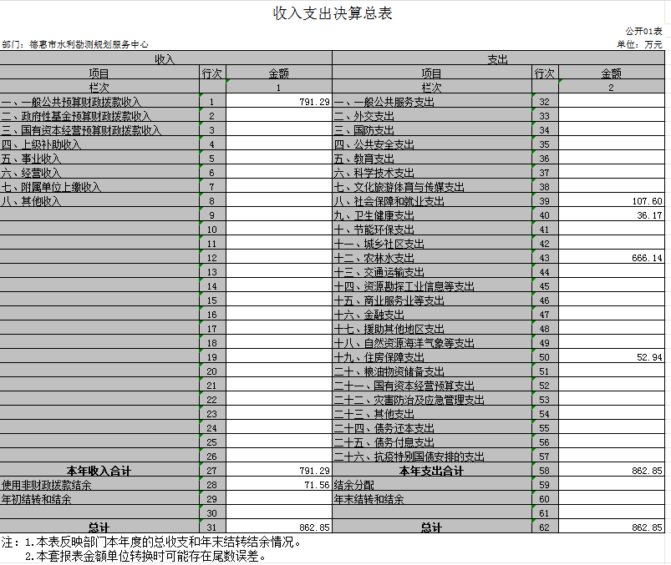
二、收入决算表
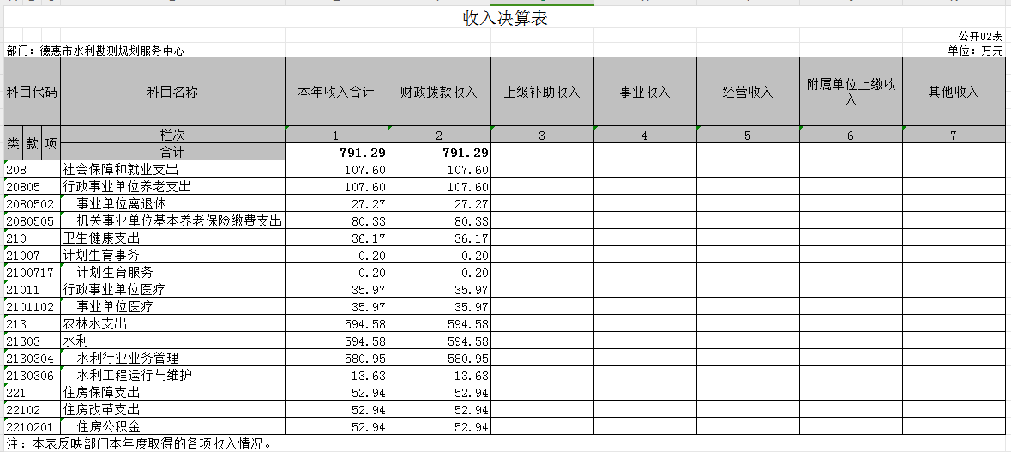

三、支出决算表
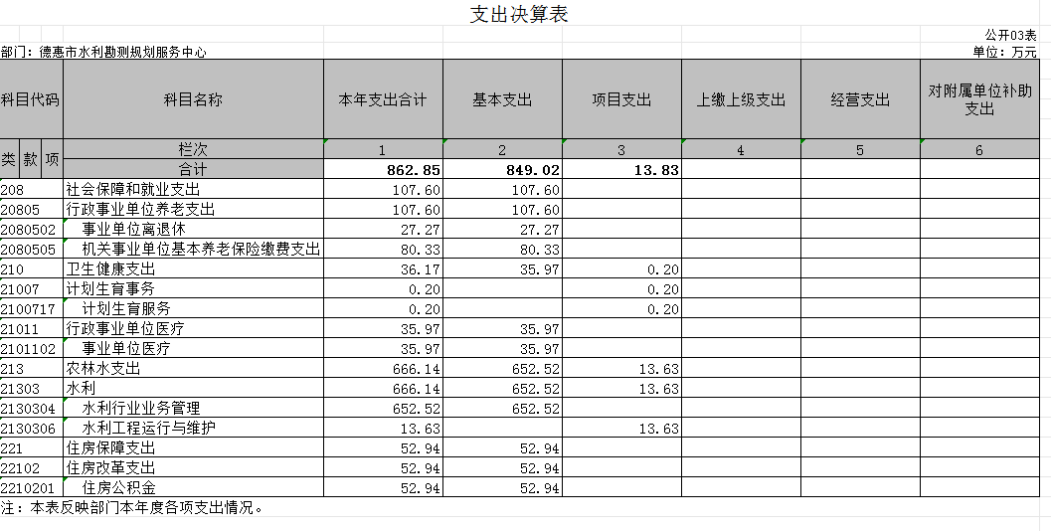
四、财政拨款收入支出决算总表
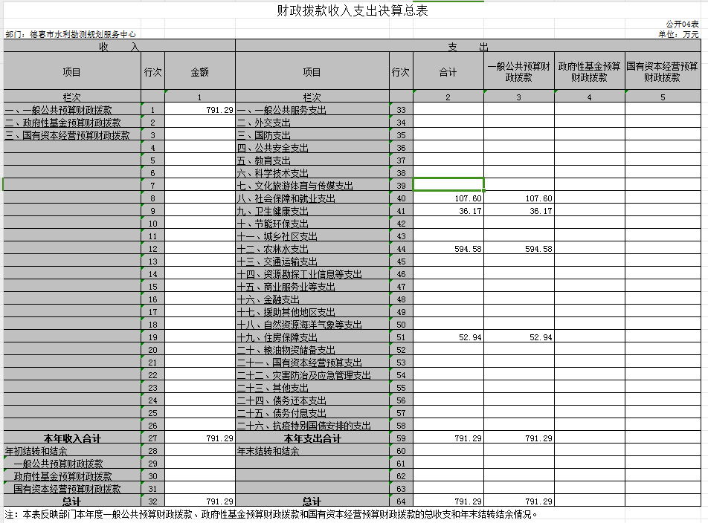

五、一般公共预算财政拨款支出决算表
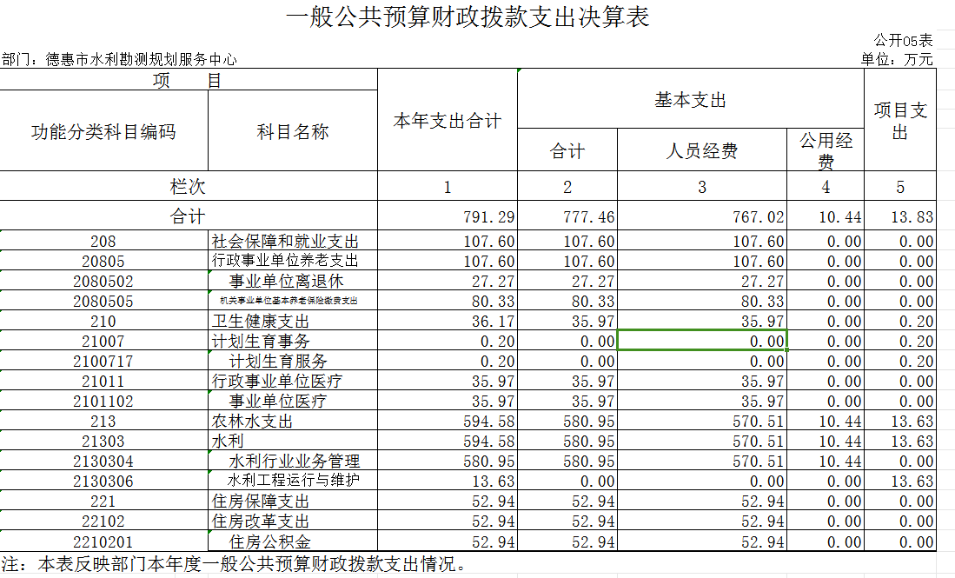
六、一般公共预算财政拨款基本支出决算表
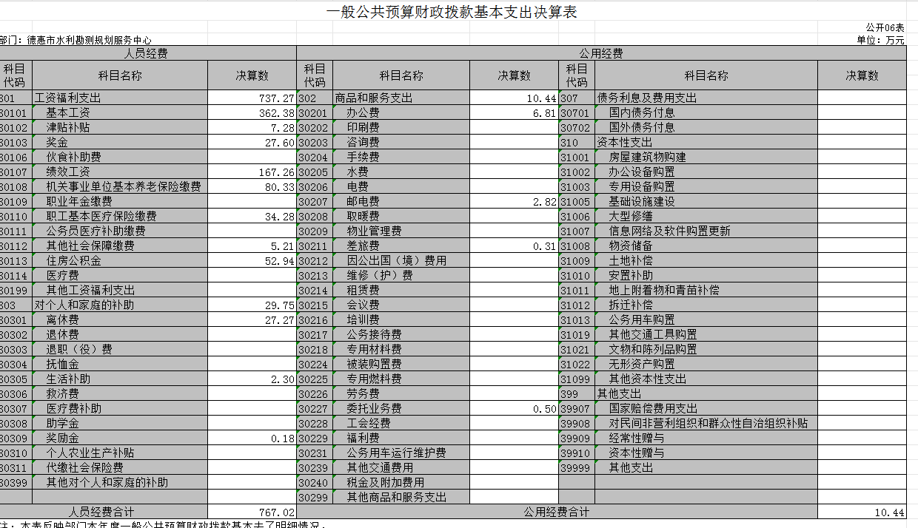

七、政府性基金预算财政拨款收入支出决算表
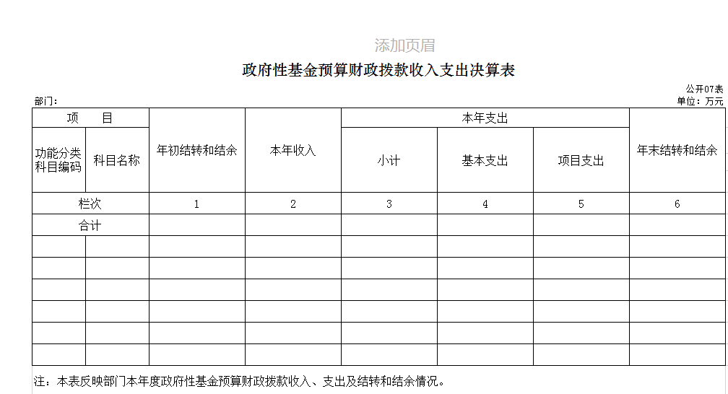
本单位本年无政府性基金预算财政拨款收入支出

八、国有资本经营预算财政拨款支出决算表
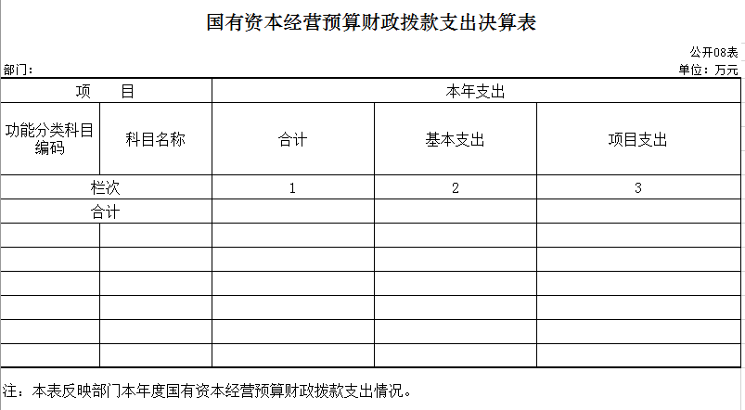
本单位本年无国有资本经营预算财政拨款支出

九、财政拨款“三公”经费支出决算表
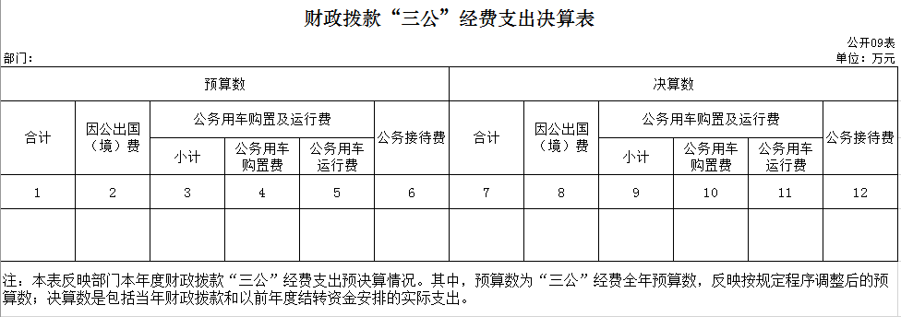
本单位本年无一般公共预算财政拨款“三公经费”支出

十、部门预算项目支出绩效自评表
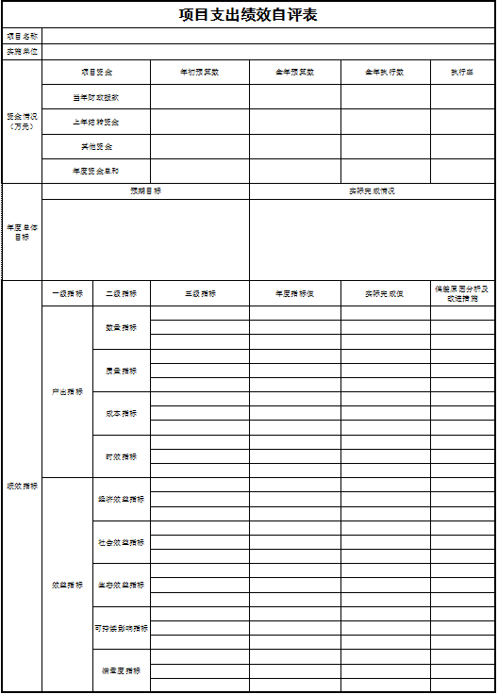
我单位未进行项目支出绩效自评

第三部分 2022年度部门决算情况说明

一、收入支出决算总体情况说明
2022年度收入791.29万元、支出862.85万元，与2021年相比，收入增加36.57万元，增长4.85 %。主要原因：人员工资福利支出各项增加；支出增加16.12万元，增长1.9%主要原因：1、人员工资福利支出各项增加,收入增加；2、人员工资福利支出各项增加,支出增加。
二、收入决算情况说明
本年支出合计862.85万元，其中：基本支出 849.02万元，占98.4 %；项目支出 13.83万元，占1.6 %；上缴上级支出 0 万元，占 0%；经营支出 0万元，占0 %；对附属单位补助支出0 万元，占 0%。基本支出中，人员经费767.14万元，占90.36 %；公用经费 81.88万元，占9.64 %。
三、支出决算情况说明
本年支出合计862.85万元，其中：基本支出 849.02万元，占98.4 %；项目支出 13.83万元，占1.6 %；上缴上级支出 0 万元，占 0%；经营支出 0万元，占0 %；对附属单位补助支出0 万元，占 0%。基本支出中，人员经费767.14万元，占90.36 %；公用经费 81.88万元，占9.64 %。
四、财政拨款收入支出决算总体情况说明
2022年度财政拨款收入791.29万元、支出862.85 万元，与2021年相比，财政拨款收入增加36.57万元，增长4.85%。主要原因:人员工资福利支出各项增加；支出862.85万元，增长1.9%，主要原因:人员工资福利支出各项增加。
五、一般公共预算财政拨款支出决算情况说明
（一）一般公共预算财政拨款支出决算总体情况
2022年度一般公共预算财政拨款支出791.29万元，占本年支出合计的91.71%。与2021年相比，一般公共预算财政拨款支出增加36.57万元，增长4.85 %。主要原因：人员工资福利支出各项增加。
（二）一般公共预算财政拨款支出决算结构情况
2022年度一般公共预算财政拨款支出791.29万元，主要用于以下方面：按支出功能分类社会保障和就业支出107.6万元，占.13.6 %；卫生健康支出36.17万元，占 4.57%；农林水支出594.58万元，占75.14%；住房保障支出52.94万元，占6.69%。
（三）一般公共预算财政拨款支出决算具体情况
2022年度一般公共预算财政拨款支出年初预算为792万元，支出决算为791.29万元，完成年初预算的99.91%。其中：
1.社会保障和就业支出年初预算为107.7 万元，支出决算为107.6万元，完成年初预算的 99.9 %。决算数小于预算数的主要原因是人事批复的工资数小于预算数。
2.卫生健康支出年初预算数为36.3万元，支出决算为 36.17万元，决算数小于预算数的主要原因是人事批复的工资数小于预算数。
3.农林水支出年初预算数为595万元，支出决算为 594.58万元，决算数小于预算数的主要原因是人事批复的工资数小于预算数。
4、住房保障支出年初预算数为53万元，支出决算为52.94万元，决算数小于预算数的主要原因是人事批复的工资数小于预算数。
六、一般公共预算财政拨款基本支出决算情况说明
2022年度一般公共预算财政拨款基本支出791.29万元，其中：人员经费767.02万元，主要包括：基本工资、津贴补贴、奖金、绩效工资、机关事业单位基本养老保险缴费、职工基本医疗保险缴费、其他社会保障缴费、住房公积金、离休费、生活补助、奖励金。
公用经费10.44万元，主要包括：委托业务费。
七、政府性基金预算财政拨款收入支出决算情况说明
本单位本年度无政府性基金预算财政拨款收入支出
八、国有资本经营预算财政拨款支出决算情况说明
本单位本年度无国有资本经营预算财政拨款支出
九、财政拨款“三公”经费支出决算情况说明
本单位本年度无“三公”经费财政拨款支出
十、关于2022年度预算绩效管理情况的说明
（一）绩效评价工作开展情况
我单位未进行项目支出绩效自评
（二）绩效评价结果应用
我单位未进行项目支出绩效自评
十一、其他重要事项的情况说明
（一）机关运行经费支出情况
2022年度，机关运行经费支出 0万元，比年初预算数增加（减少）0 万元，增长（降低）0 %。
（二）政府采购支出情况
无安排此项经费
（三）国有资产占用情况
截至2022年12月31日，德惠市水利勘测规划服务中心共有车辆 0 辆。

第四部分 名词解释

一、财政拨款收入：指单位从同级财政部门取得的财政预算资金。
二、其他收入：指除上述收入以外的各项收入。包括银行存款利息收入。
三、使用非财政拨款结余：指事业单位使用以前年度积累的非财政拨款结余弥补当年收支差额的金额。
四、年初结转和结余：指单位以前年度尚未完成、结转到本年按有关规定继续使用的资金。
五、结余分配：指事业单位按照会计制度规定缴纳的所得税以及从非财政补助结余提取的职工福利基金、事业基金等。
六、年末结转和结余：指单位按有关规定结转到下年或以后年度继续使用的资金。
七、基本支出：指单位为保障其机构正常运转、完成日常工作任务而发生的人员支出和公用支出。
八、项目支出：指单位为完成特定行政任务和事业发展目标在基本支出之外所发生的支出。
九、事业单位医疗：反映财政部门安排的事业单位基本医疗保险缴费经费，未参加医疗保险的事业单位的公费医疗经费，按国家规定享受离休人员待遇的医疗经费。
十、住房公积金：反映行政事业单位按人力资源和社会保障部、财政部规定的基本工资和津贴补贴以及规定比例为职工缴纳的住房公积金。
十一、委托业务费：反映因委托外单位办理业务而支付的委托业务费。
十二、离休费：反映机关事业单位离休人员的离休费、护理费、采暖补贴等。
十三、抚恤金：反映按规定开支的机关事业单位职工人员丧葬费。
十四、生活补助：反映按规定开支的机关事业单位职工遗属生活补助。。

